Zyskaj dominację na polu bitwy! MSI prezentuje flagową serię myszy CLUTCH GM51 LIGHTWEIGHT
MSI prezentuje swoją najbardziej zaawansowaną serię myszek dla graczy — CLUTCH GM51, która obejmuje wariant przewodowy i bezprzewodowy. Jako następca myszy CLUTCH GM41/GM31, seria CLUTCH GM51 LIGHTWEIGHT bazuje na tym samym designie i wprowadza dalsze ulepszenia rozwiązań znanych z serii GM50.

Flagowa seria CLUTCH GM51 Lightweight wykorzystuje lekką konstrukcję, w której o 25% zredukowano ilość plastiku. Posiada również ergonomiczną obudowę w kształcie dłoni, która zapewnia precyzyjną kontrolę, jednocześnie zmniejszając zmęczenie i poprawiając wrażenia z gry. Boczne panele zostały zaprojektowane z wykorzystaniem opatentowanych uchwytów MSI Diamond LightGrips z podwójnie wtryskiwaną antypoślizgową powierzchnią o wzorze rombu, która pozwala na pewniejszy chwyt i prezentację unikalnego podświetlenia RGB. Zarówno wersja przewodowa, jak i bezprzewodowa, są wyposażone w najnowocześniejszą technologię gwarantującą niezrównaną wydajność w grach.

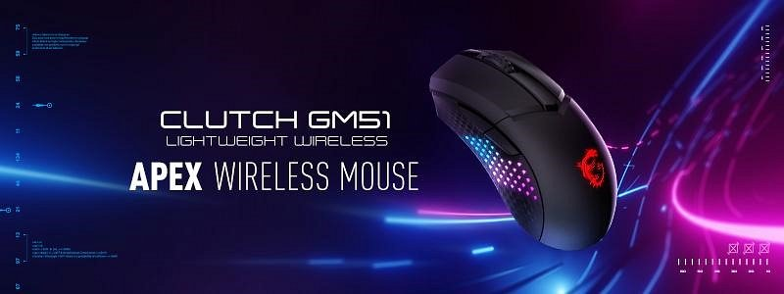

CLUTCH GM51 LIGHTWEIGHT WIRELESS – poczuj swobodę
CLUTCH GM51 LIGHTWEIGHT WIRELESS oferuje wiele funkcji, które zapewniają graczom najlepsze wrażenia z użytkowania. Mysz waży zaledwie 85 gramów, jest wyposażona w najwyższej klasy sensor optyczny PixArt PAW-3395 o maksymalnej rozdzielczość DPI 26000, który wspiera śledzenie ruchu z prędkością 650 IPS i akcelerację 50G, a bezprzewodowy wariant otrzymał trzy różne typy połączeń. Możemy skorzystać z zaawansowanej technologii bezprzewodowej 2,4G - MSI SwiftSpeed, dbającej o ultrastabilne połączenie o niskim opóźnieniu, połączenia Bluetooth, a także przewodowego. Mysz obsługuje również dwa zaawansowane sposoby ładowania, w tym MSI Snap Charging (przewodowe), które oferuje 3-krotnie szybsze ładowanie oraz przez dostępną w zestawie stację dokującą MSI Charging Dock. GM51 LIGHTWEIGHT WIRELESS wyposażony jest w akumulator o dużej pojemności 550 mAh, przez co osiąga do 150 godzin pracy na jednym ładowaniu, jeśli korzystamy z bezprzewodowego połączenia 2.4G MSI SwiftSpeed.

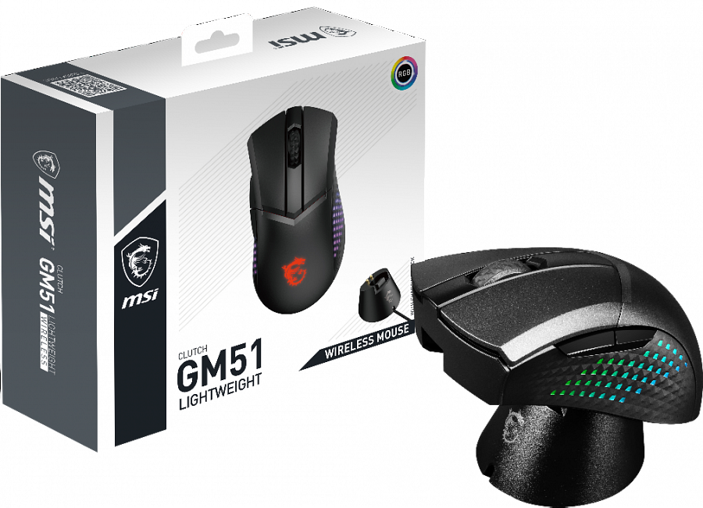
Sugerowana cena producenta – 539 zł.

CLUTCH GM51 LIGHTWEIGHT – ultraszybkie prędkości
CLUTCH GM51 LIGHTWEIGHT to idealne rozwiązanie dla fanów przewodowych myszy do gier. Ten ważący zaledwie 75 g model również wyposażony jest w wysokiej klasy czujnik optyczny PixArt PAW-3395, oferujący maksymalnie 26 000 DPI, śledzenie ruchu 650 IPS i akcelerację 50 G, co zapewnia płynniejszą rozgrywkę. Dzięki ultraszybkiemu mikrokontrolerowi, mysz nie ogranicza się do będącej standardem w branży częstotliwości próbkowania na poziomie 1000 Hz, osiągając aż 8000 Hz, co oznacza ponad 8-krotnie szybszą transmisję danych i ekstremalną wydajność, która umożliwiea graczom śledzenie każdego mikroruchu! Na szczególną uwagę zasługuje też kabel FrixionFree o wyjątkowej elastyczności i gładkości, który został zaprojektowany tak, aby zminimalizować tarcie o podkładkę i biurko.

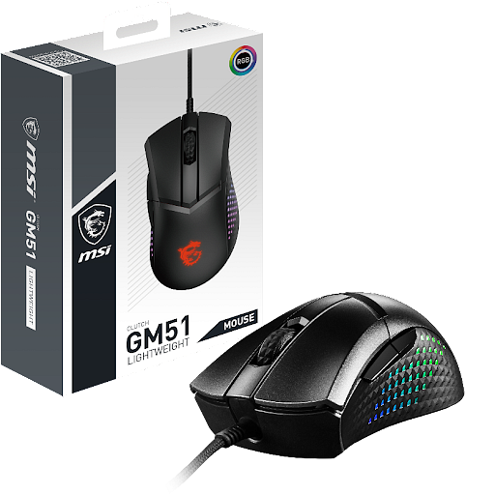

Sugerowana cena producenta – 379 zł.

Oprogramowanie i nie tylko
Myszy oferują trzy wbudowane profile pamięci, a użytkownicy mogą dostosować różne ustawienia, w tym efekty RGB, klawisze makr i profile, za pośrednictwem MSI Center. Urządzenia są wyposażone w przełączniki Omron pod lewym i prawym przyciskiem, których żywotność szacuje się na ponad 60 milionów kliknięć. Ślizgacze wykonane w 100% z teflonu (PTFE) mają jednokierunkową teksturę powierzchni, która zapewnia niemal beztarciowy poślizg dla precyzyjnych, szybkich ruchów myszy.
Myszy z serii CLUTCH GM51 Lightweight są już dostępne w sprzedaży.

CLUTCH GM51 LIGHTWEIGHT WIRELESS
- Sensor optyczny PIXART PAW-3395
- 26000 DPI / 650 IPS / 50G
- Opatentowane uchwyty MSI DIAMOND LIGHTGRIPS
- Ergonomiczny kształt i lekka konstrukcja (85 gramów)
- Obsługuje ładowanie MSI SNAP i przez stację dokującą
- Trzy tryby łączności z bezprzewodową technologią MSI SWIFTSPEED
- Przełączniki OMRON o żywotności przeszło 60 mln kliknięć
- Ślizgacze wykonane w 100% z teflonu
- Oprogramowanie MSI Center z opcją personalizacji
- Do trzech 3 profili zapisywanych w pamięci myszy
- W zestawie stacja ładująca, nadajnik USB 2.4G, kabel MSI SNAP FrixionFree USB Type-C na Type-A

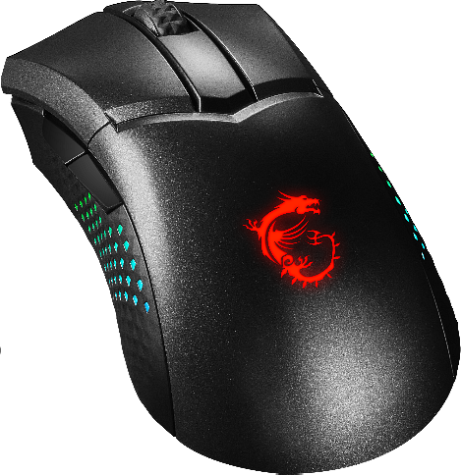

CLUTCH GM51 LIGHTWEIGHT
- Sensor optyczny PIXART PAW-3395
- 26000 DPI / 650 IPS / 50G
- Opatentowane uchwyty MSI DIAMOND LIGHTGRIPS
- Ergonomiczny kształt i lekka konstrukcja (75 gramów)
- Częstotliwość próbkowania 8000 Hz zapewnia czas reakcji 0.125 ms
- Elastyczny kabel MSI FriXionFree ograniczający tarcie
- Przełączniki OMRON o żywotności przeszło 60 mln kliknięć
- Ślizgacze wykonane w 100% z teflonu
- Oprogramowanie MSI Center z opcją personalizacji
- Do trzech 3 profili zapisywanych w pamięci myszy

